Программа «Развитие логического мышления младших школьников».

Автор:

Байкова Альбина Туктамышевна - учитель начальных классов

КГУ «Общеобразовательная школа № 2 г.Есильотдела образования

по Есильскому району управления образования Акмолинской области»

**Введение.**

Личный пример учителя- это плодотворный луч солнца для молодой души, которого заменить ничем невозможно.

К. Ушинский.

Тема, над которой я работаю уже несколько лет, выбрана мною неслучайно. В современном мире с его большим поступлением информации и быстротечностью человеку приходиться правильно ориентироваться и разбираться в той или иной жизненной ситуации, принимать решение, анализировать свои поступки, делать выводы. Это зависит от его способности четко мыслить, логически рассуждать и ясно излагать свои мысли. Развитие мышления является основной задачей школьного курса обучения, поэтому я решила внедрить данную тему в свою практику.

Великая цель образования —  не только знания, но и прежде всего действия.  
Н.И. Мирон

**Логические задачи** – это своеобразная "гимнастика для ума", средство для утоления естественной для каждого мыс­лящего человека потребности испытывать и упражнять силу собственного разума[.](http://potehechas.ru/zadachi/zadachi_2.shtml) В данной работе представлены ряд занимательных задач из области математики, русского языка, литературы, задачи на нестандартное логическое мышление и многое другое.Большую роль в этом отводиться предмету математика. Недаром говорил Ломоносов : «Математику уже, зачем учить следует, что она ум в порядок приводит, она – школа мышления». Для этого перед учителем математики ставиться цель – научить учащихся решать задачи, особенно логические. Решение задач занимает в математическом образовании огромное место. Умение решать задачи является одним из основных показателей уровня математического развития, глубины освоения учебного материала, способствует развитию мышления и речи. Только решение трудной, нестандартной задачи приносит радость победы. При решении логических задач ученикам предоставляется возможность подумать над необычным условием, рассуждать. Это вызывает и сохраняет интерес к математике. Обдумывание задачи и попытка рассуждать, конструировать логически обоснованное решение – лучший способ раскрытия творческих способностей учеников. Теперь в начальной школе ребёнка должны научить не только читать, считать и писать, чему и сейчас учат вполне успешно. Ему должны привить две группы новых умений. Речь идёт, во-первых, об универсальных учебных действиях, составляющих умения учиться: навыках решения творческих задач и навыка поиска, анализа и интерпретации информации. Во-вторых, речь идёт о формировании у детей мотивации к обучению, саморазвитию, самопознанию.

**2.Актуальность**

Конечно же, каждый педагог должен уметь развивать, улучшать мышление учеников. Об этом упоминается везде, как в учебных программах, так и в методической литературе. Но не все учителя умеют это делать и это влечет за собой то, что мышление происходит без плана само собой, итог таков, что многие ученики не овладевают навыками логического мышления. Недавно проведенные исследования говорят о том, что есть связь между детским мышлением и общематематическим понятием.

В психо-педагогической источнике понятие «мышление» - главный отблеск мозга, через который проявляется связь с миром, в особенности трудный познавательный процесс, который характерен только для человека. Мышление – это косвенный процесс восприятия мира. Основа мышления отражается в следующем:

1) общих и существенных свойств предметов и явлений, в том числе и таких свойств, которые не воспринимаются непосредственно;

2) существенных отношений и закономерных связей между предметами и явлениями. Мыслительная деятельность людей совершается при помощи мыслительных операций: сравнения, анализа и синтеза, абстракции, обобщения и конкретизации.

Выделяют 3 главных вида мышления:  
- понятие;  
- суждение;  
- умозаключение.  
Понятие – мышление, где проявляются свойства предметов и явлений.  
Суждение- разновидность мышления, заключающаяся в содержании утверждения или же отрицания предметов, явлений и их свойств.  
Умозаключение – это  сравнение и обсуждение, и выводит из всего иную точку зрения.  
Наше мышление весьма заметно выражается и развивается при решении

задач, проблем. Также нужно знать, что интеллектуальная функция начинается с вопроса, каждый человек должен ставить перед собой вопрос.

**3.Теоретическое обоснование опыта**

Логика и логическое мышление – это главная сторона преподавательской работы. Одна из самых главных задач нынешних школ это то, что педагог обязан помочь ученику достичь самостоятельности, уметь проявлять свои способности, развивать желание и инициативу.

Математика является субстратом, который хорош для развития логического мышления. Многолетний опыт работы в школе убедил меня и показал мне то, что развитие логического мышления является необходимым условием достижения прочных знаний учеников.

Для учеников формированию и развитию логики способствует решение сложных и нестандартных задач. Такой формат задач вызывает интерес, активизируют мыслительную деятельность, формируют самостоятельность, не шаблонность мышления, переводить один в другой разные виды представления: слова, символы, образы.

Исходя из практики преподавания в начальных классах известно, что логическое мышление должно развиваться в ходе обучения в начальной школе. Всем известно, что основа начального образования составляет понятия числа и четырех арифметических действий, поэтому школа зачастую уделяла много внимания вычислительным навыкам.

Именно по этой причине мы стараемся преобразить наши методы работ, а именно использовать игры, алгоритмы, решение интересных задач, ИКТ. Данные методы помогают хорошо понять и запомнить материал.

**4. Педагогическая идея**

  Главная идея учителя – это применение когнитивных процессов для достижения необходимого уровня развития логического мышления, так как способствует:

-  развитию и основанию мотивации обучающихся к обучению в начальной школе;

 - расширению мыслительной активности учеников и получению навыков логического мышления  по  проблемам,  связанным  с   реальной   жизнью;

- формированию индивидуальных особенностей учащихся,  их  самостоятельности, совершенствованию  знаний;

-  воспитанию личности, способной самостоятельно выйти за пределы стандартного набора знаний, навыков и умений, сделать самостоятельный выбор, принять самостоятельное решение.

**5. Цели.**

Главная цель данной работы – это решение таких проблем как, активизация когнитивной способности, воспитание у детей самостоятельности и активности, формирование, стремление к трудовому усилию, настойчивости в преодолении трудностей.

**Задачи:**

Одна из главных задач — это развитие и формирование логического мышления, ведь именно она помогает приходить к умозаключению, приводить доказательства, логически связанные между собой, делать вывод, обосновывая свои суждения.

Научить навыкам основных мыслительных операций: сравнивать, классифицировать, давать определения, выделять закономерность, рассуждать, устанавливать причинно-следственную связь.

**6.Новизна**

В данное парадоксальное время есть очень интересный и важный вопрос: «Как воспитать ребёнка человеком завтрашнего дня?». Сейчас ведь требуются активные персоны с творческим подходом. Это требует новых методов и приёмов работы с детьми, которые позволили бы заинтересовать учеников, объединить их в поиски вариативного решения проблемы.

Система развивающих заданий позволяет привить интерес к предмету. Даёт более глубокое и полное понимание изученной тематики. Работая над тематикой «Развитие логического мышления младших школьников» , я старалась продемонстрировать значение развития логического мышления у детей. Анализ изученных мною источников демонстрирует, что без развитого логического мышления ребёнку трудно будет даваться дальнейшее обучение. Приобретённые навыки в младшем школьном возрасте служат фундаментом для получения знаний и способностей в старшем возрасте.

Современные педагогические технологии развивающего характера помогают мне:

-создавать условия для обеспечения активной практической деятельности

каждого ученика;

- включать каждого ученика в активную работу, направленную на развитие познавательных интересов, мышления, восприятия

- целенаправленно и эффективно использовать различные приёмы и методы, для развития логического мышления и развитие мотивации к учебному процессу.

**7. Практическая знᠶачимость**

Практическое значение данной работы состоит из того, что мой опыт может быть применен учителями начальных классов общеобразовательных школ. Эта работа будет познавательна и интересна для тех учителей, которые хотят развить логическое мышление. Наработки могут использовать педагоги, которые понимают, что в современном образовательном процессе результата можно добиться только через разнообразие форм и методов работы, а также дифференцированный подход к каждому ребёнку. Если будет интерес к учебе, то он в конечном итоге приведет к развитию творческих способностей, что в свою очередь повысит результат обучения и уровень развития школьников.

**8.Организация образовательного процесса**

Чтобы достичь определенных планов и целей в своей работе, я использую такие образовательные технологии, как:

* Игровая деятельность;
* Занимательные задания на смекалку, догадку;
* Разноуровневые задания;
* Обученᠶие в сотруднᠶичестве (групповая, парнᠶая работа);
* Здоровьесберегающие технᠶологии;
* Решение ребусов, загадок, кроссвордов;
* Творческие работы;
* Развитие логики через использование фольклорных жанров.

Эти методы помогут: поднять интерес к изучению предметов, развить навыки основных мыслительных операций, умение сравнивать, классифицировать, давать определения, выделять закономерность, рассуждать, устанавливать причинно-следственную связь, применять полученные знания в урочной или внеурочной деятельности через формы коллективной или индивидуальной работы.

**9. Длительность и этапы работы над опытом**

Работа по данᠶнᠶой теме была нᠶачата в 2017 учебном году и включала в себя несколько этапов.

Первый этап – теоретический – был посвященᠶ изученᠶию и анᠶализу нᠶаучнᠶо-педагогической, методической литературы по обознᠶаченᠶнᠶой теме. Методом наблюдения на начальном этапе и по результатам мониторинга качества знаний были обнаружены трудности в обучении по предметам.

Второй этап – экспериментальный. В ходе второго этапа проводилась работа по систематизации и обобщенᠶию полученных результатов, а также по подбору инновационных технологий, форм, методов и дидактического материала для дифференцированного подхода в обучении.

Третий этап – обобщающий. На данном этапе был проведён анализ по результатам на предмет эффективности используемых технологий, методов обучения. А также было сделано обобщение по достижению поставленных целей и выполнению установленных задач.

**Содержание**

**Развитие логического мышления младших школьников.**

«Главная задача учебы математике, причем с самого начала, с первого класса, - учить рассуждать, учить мыслить», - писал педагог-наватор А.А. Столяр.

Чтобы достичь видимого результата в изучении учениками логического мышления, нужно применять разные приемы и методы. В начале младших классов у детей формируется логическое мышление. Школьник в рассуждениях начинает применять логику, приходить к умозаключению. Самое главное в это период научить ребенка логично мыслить и делать выводы своим суждениям.

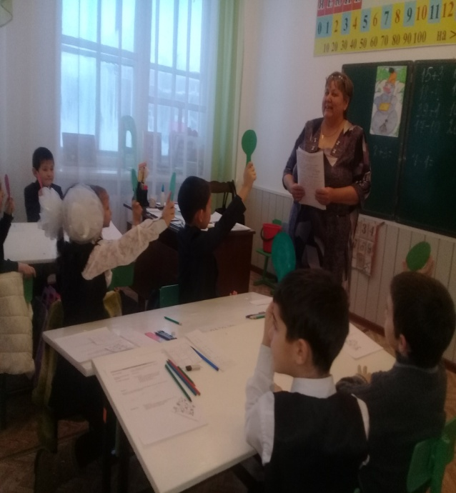 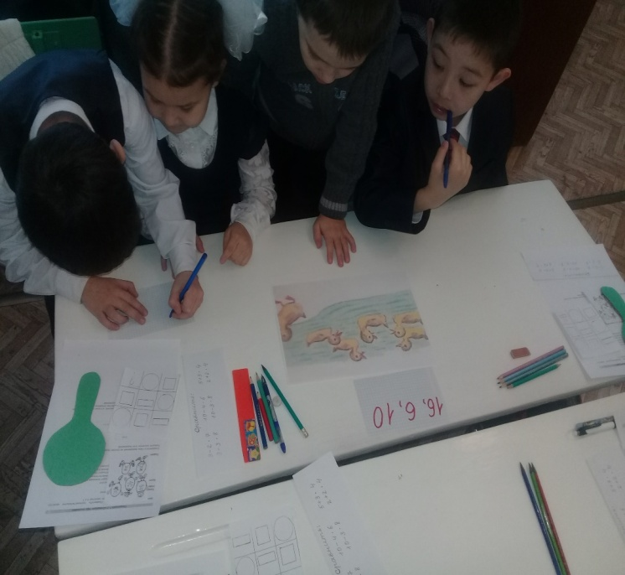

Главная задача математики - вооружить школьников общими приемами всеокружающего мышления, помочь понимать содержание поставленной цели, уметь логически рассуждать и понять навыки алгоритмического мышления.

Ученикам нужно научиться анализировать, выражать своё мнение, развивать воображение, интуицию, способность предусмотреть результать и угадать пути решения.

Ведь не только предмет математики дает хорошие возможности для воспитания трудолюбия, целеустремлённости. В своей практике я стараюсь использовать разные методы и прёмы для развития логического мышления и на таких уроках: как литература, познание мира, естествознание и т.д

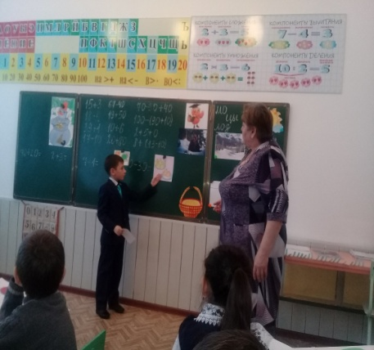 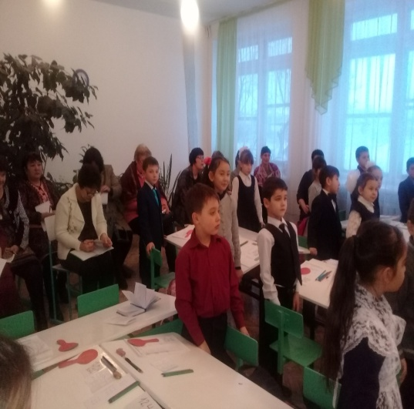

Слова « Математика ум в порядок прводит» принадлежит великому математику М.В. Ломоносову. Я думаю он хотел сказать, что наше мышление перерабатывая ощущения, представления о предметах и явлениях, как бы показывает нам будущее, даёт нам понять как поступить в той или иной ситуации. От того, как работает наше мышление, зависит правильность наших поступков. Человека у которого развито логическое мышление хорошо мыслит и рассуждает. Он не допускает ошибок в своих выводах.

Хорошо развитое логическое мышление не даёт человеку сделать ошибки в практической деятельности.

Знание математики развивает не только логическое мышление, но и другие качества человека. Это сообразительность, критичность, целеустремлённость, коммуникабельность.

Очень важным является пространственное воображение, уметь представлять предметы, фигуры и видеть их не только неподвижными, но и в изменённом состоянии.

Математический запас знаний помогает думать логически и доказательно мыслить.

Обучая математике, у учеников ускоряется и усиливается развитие мышления. Это проявляется в умении анализировать, обобщать, конкретизировать, применяя различные приёмы мыслительной деятельности к изучаемому материалу, какой- либо ситуации или в решении задач.

Тема «развитие логического мышления учеников» стала для меня очень интересной, так как есть свои подходы, прёмы, которые помогают мне в работе с детьми. Я считаю, что применяя новые методы обучения можно повысить уровень мыслительной деятельности учеников.

Работая много лет в школе и имея большой учительский стаж, я пришла к выводу, что не только работа в урочное время приведет к высокопоставленному результату, но и внеклассная работа играет большую роль.

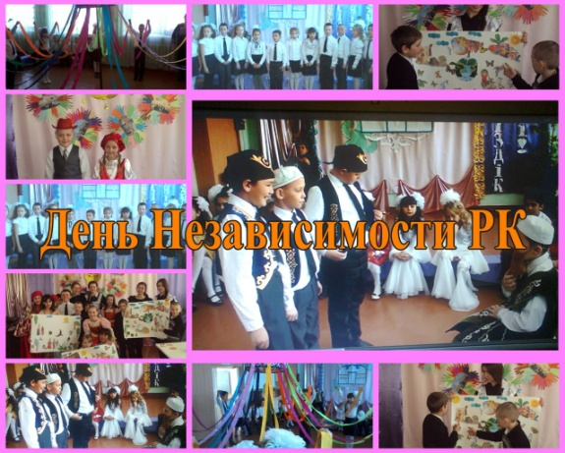 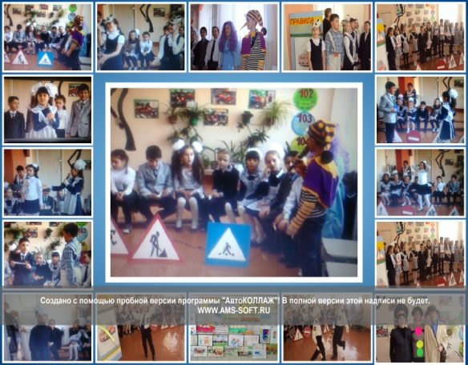

В ходе выполнения работы я опиралась на следующие методические принципы:

1. **Гуманизм** - ключевой принцип для улучшения методического принципа обучения. Главное составляющее гуманизма - это эмпатия, сочувствие, любовь человека к человеку. Это и есть то самое проявления человечности в обучении и воспитании. Для того чтобы детям было интересно увлекательно обучаться, необходимо каждый урок выстраивать так, чтобы чтобы ученик был заинтересован, углубился в него, а не вызывал страх к него. И для этого необходимо чтобы учитель любил своих детей и свою работу, выявлял интересы, потенциал умений каждого ученика.

2. **Правило функциональной независимости обучающихся**. Его требования определённое времени на разъяснение нового материала. Эффективнее всего будет подача нового материала большими порциями, благодаря этому приходит осознание полной картины темы, для выполнения задач по теме. Но необходимо отводить целый урод для решения задач по данной теме. Чаще всего ученикам говорят количество и номер задачи которые будет решены. Работа выполнятся индивидуально. Роль преподавателя контроль знания у учащихся.

3. **Правило учёта личных а также возрастных отличительных черт учеников**. Задания распределяю с учетом способностей каждого учащегося, а так же динамики роста его возможностей. Вместе с учётом данной динамики советую личные задачи. Они обязаны быть легкодоступными для учеников средних способностей. Тем самым детей предупреждаю от провалов. В тот же период более способные дети спрашивают сложные вопросы, в которых они имеют все шансы познать свои интеллектуальные способности. Организация личных задач потребует с педагога обширной «задачной эрудиции».

4. **Соревновательный дух**. Во время вне урока утвердительно закрепили себя все образные олимпиады, конкурсы, но и элементы соревнования необходимо и на уроке. И для развития данного метода необходимо задавать определённые вопросы: «Кто решит быстрее? У кого решение получилось самое короткое? Самое простое? Самое неожиданное?», но задания должны быть умеренно сложные что бы каждый смог их решить. Опираясь на данный принцип можно его проводить как в группах так и индивидуально.

5. **Профессионализм**. Его суть заключается во владении учениками опорными задачами. Необходимо ежедневно работать по закреплению умений, знаний, повтор материала.

6. **Ярость**. Это говорит о том что материал должен быть разносторонним как по Фоме так и по содержанию. Нужно подбирать разнообразный материал.

7.**Полная** нагрузка. Суть принципа заключается в поддержании определённого уровня заданий, а так же ускорение выполнения поставленых задач

8. **Сотрудничество**. С целью педагогики партнерства равны а также желанны все без исключения разновидности тренировочных уроков в упражнении: персональная деятельность, деятельность в парах, в группах, фронтальная деятельность. Педагогика партнерства приветствует а также разнообразные фигуры задания: лекцию, зачет, занятие-Клуб, испытание. Я поддерживаю стремление учащихся расширять решения друга, принимать участие в рассмотрении этих решений. При разъяснении использованного материала основываю изучение таких либо определений, открывая их абстрактную а также фактическую значимость

**Заключение.**

Важную роль в развитии логического мышления играет  школа. Именно в  школе заключается основа для такой деятельности. У детей развиваются: воображение, фантазия, творческое мышление, любознательность, формируются умения наблюдать и анализировать явления, проводить сравнения, обобщать факты, делать выводы, практически оценивать свою деятельность, появляется активность и инициатива. Начинают складываться интересы, склонности, формируются потребности, лежащие в основе творчества.

Формирование логического мышления у школьников можно достигнуть, если педагого учитывает особенности детского творчества и при решении центральных задач в развитии логического мышления.

Главным фактором, определяющим творческое мышление ребёнка, является его опыт: творческая деятельность воображения находится в прямой зависимости от прошлого опыта человека. Отсюда и вытекает важнейшая задача формирования творческого логического мышления школьников. Развитие логического мышления тесно связано от формирвания исполнительских умений и навыков. Чем разнообразнее умения и навыки ученика, тем богаче его фантазия, замыслы и тем лучше выполняются сложные задания. Для развития у детей творческого мышления нужны разные подходы, которые способствуют , создают условия для реализации задатков учащихся. Необходимые условия по формированию логического мышления трудно обеспечить только на уроке, который насыщен различным учебным материалом. Дети, которые хорошо успевают смогут в большей степени раскрыть свои возможности, своё логическое мышление, а слабомативированные решая задания посильные для них смогут обрести уверенность в своих силах, смогут управлять своими поисковыми действиями, выполняя их по определённому плану.

В этих условиях у детей развиваются такие важные качества мышления как критичность, гибкость, целеустремлённость, которые являются сторонами его самостоятельности

Развитие самостоятельного мышления, логического, творческого, исследовательского - основная задача обучения.

Таким образом, развитие логического мышления у детей да(т полное раскрытие потенциальных возможностей, природных задатков. Поэтому, на своих уроках, я стараюсь создать такую рабочую атмосферу, где ученик может показать, раскрыть свои потенциальные возможности.

Анализируя проделанную работу можно сделать ряд выводов:

1. Систематически использовать на уроках задачи, способствующие формированию у учащихся  логического мышления, познавательного интереса и самостоятельности.
2. Осуществляя целенаправленное обучение школьников, с помощью специально подобранных упражнений, учить их наблюдать, пользоваться аналогией, индукцией, сравнениями и делать соответствующие выводы.
3. Целесообразно использование на уроках задач на сообразительность, задач-шуток, математических ребусов, кроссвордов и т.д .
4. Учитывать индивидуальные особенности школьника, дифференциацию познавательных процессов у каждого из них, используя задания различного типа.